La gastronomie régionale française
LA SAVOIE-BUGEY
Situation géographique
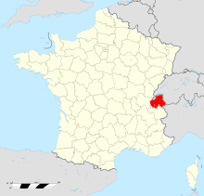 | 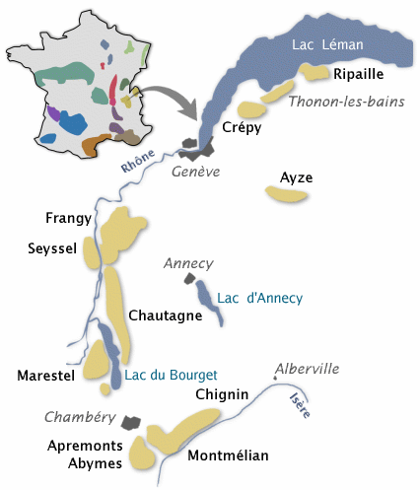

Principales villes :
Maurienne St Jean de Maurienne Savoie (73)
Chartreuse Chambéry Savoie (73)
Beaufortin Albertville Haute-Savoie (74)
Bauge Aix les Bains Savoie (73)

La région de la Savoie est très connue pour les stations de ski très représentées sur le territoire. Nous retrouvons en Haute Savoie :
Pays du Mont-Blanc : Chamonix, Megève, Sallanches, Saint-Gervais, Passy

Lac Léman : Thonon-les-Bains, Evian-les-Bains, Douvaine, Publier, Sciez

Vallée de l'Arve : Bonneville, Cluses, Samoëns, Marignier, Thyez

Les 4 Vallées : Morzine, Châtel, Vallée Verte, d'Aulps, d'Abondance et du Brevon

Pays de Faverges et Aravis : Le Grand-Bornand, La Clusaz, Thônes, Faverge

Pays Rochois, de Fillière et de Cruseilles : La Roche-sur-Foron, Les Glières, Saint-Pierre-en-Faucigny

3ème étoile
2ème étoile
1ère étoile
Flocon
Ourson
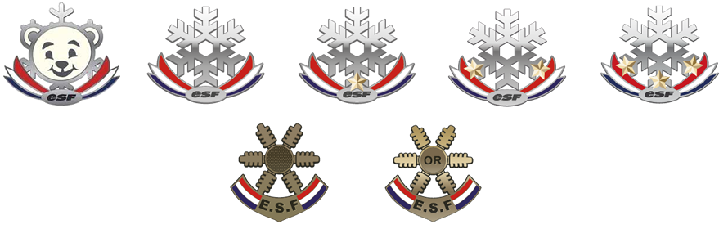

Etoile de bronze
Etoile d’or
Produits marqueur de la région
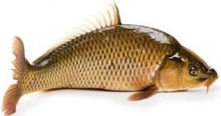
Poissons
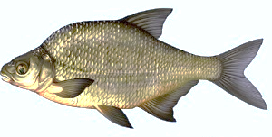
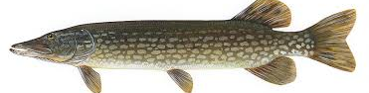
Truite

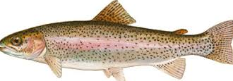

Carpe
Brochet
Brème

Fruits
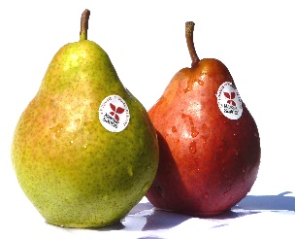
Noix de Grenoble
(Petite et ronde)

Myrtille
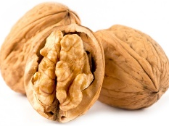
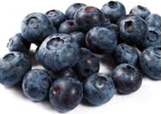

Pomme et poire de Savoie
Légumes
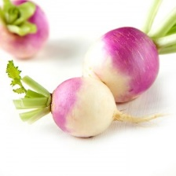
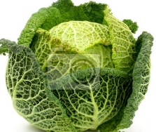
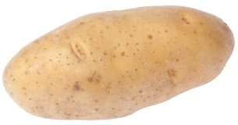
Belle de Fontenay

Navet
Choux

Champignons sauvages
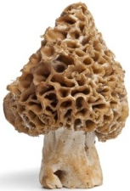
Morille
Mousseron
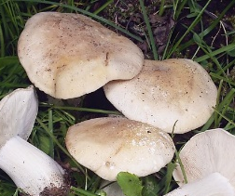

Viandes et animaux
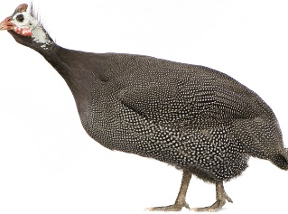
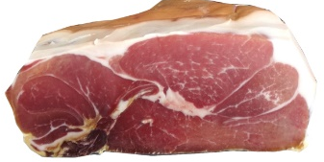
Pintade

Diot
(Petite saucisse de porc)

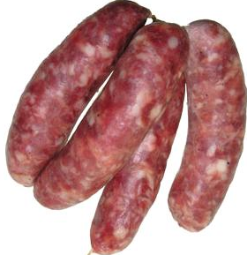
Jambon cru de Savoie

Poulet, lapin, canard, canette, pigeon. ...

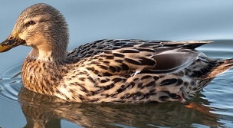
Cannette

Liquides
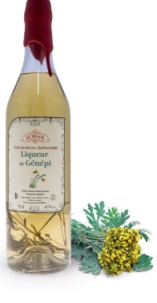
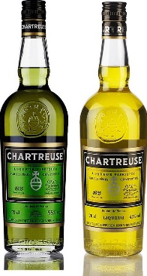
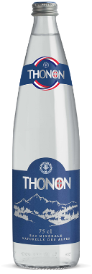
Vermouth de Chambéry
Thonon
Evian

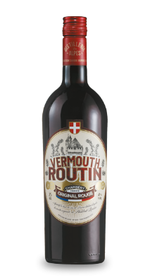
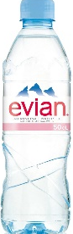
Génépi

Chartreuse

Les cépages
Blanc | 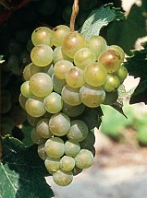  Altesse | Cépage autochtone de la Savoie mais cultivé aussi dans l'Ain et l'Isère, il est également appelé Roussette. Des études ampélographiques lui donnent un cousinage avec le viognier, la marsanne la roussane, ou encore la syrah et la mondeuse. L'Altesse fait partie de l'encépagement des appellations Bugey, Roussette de Savoie, Roussette du Bugey, Seyssel et Vin de Savoie. C'est sur les coteaux de Jongieux, en Savoie, que l'appellation Marestel lui confère son expression aromatique la plus aboutie. Seul ou associé à d'autres cépages (chardonnay, mondeuse blanche), il donne deux types de vin : soit en blanc sec, généreux, corsé, aromatique, élégant et apte au vieillissement, soit en blanc doux, pétillant ou effervescent.
Blanc | 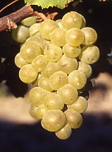  Roussette | Cépage particulier du vignoble de Haute-Savoie, cultivé dans la Vallée de l'Arve. La roussette d'Ayze fait partie de l'encépagement de l'appellation Vin de Savoie-Ayze. Elle donne un vin de qualité moyenne, peu aromatique et est surtout utilisée pour l'élaboration de vins effervescents.
Blanc | 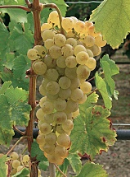  Chasselas | C'est un très ancien cépage, connu dans le monde entier aussi bien pour la production de raisins de table que pour la vinification. D'après des analyses génétiques réalisées en Suisse en 2009, il serait originaire de la Suisse (canton de Vaud plus précisément), mais il semble qu'il sera difficile d'identifier ses parents probablement aujourd'hui disparus. C'est dans ce même Valais qu'il est connu sous le terme "fendant" en raison de ses grains fragiles qui s'ouvrent à la pression. En France, c'est l'AOP Chasselas de Moissac qui est sa déclinaison la plus renommée. Le Chasselas présente de très nombreuses mutations très souvent naturelles, par exemple le cioutat au feuillage persillé ou palmatiséqué, la variété blanche muscatée ou encore le chasselas rosé. Il fait partie de l'encépagement des appellations Alsace, Crépy, Seyssel effervescent, Vin de Savoie, Marignan, Ripaille, Pouilly-sur-Loire, … Il donne un vin agréable à boire jeune, généralement peu alcoolique et faiblement acide. Arômes : aubépine, citron mûr, menthe, noisette, ...
Blanc | 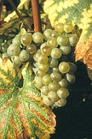
Rouge | Pinot noir  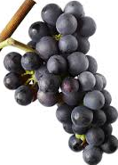 |  | 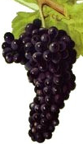  Mondeuse | 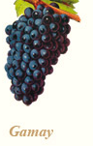  Gamay

Source : http://www.vins-coteaux-alpins.fr/13-2/cepages/coteaux-de-l-ain/

Les blancs : Ils sont secs, floraux, frais et parois perlant
Les rosés : Ils sont légers, souples et fruités
Les rouges : Ils sont un peu plus corsés que les rosés, mais restent légers et fruités
Labels Rouges | A.O.C./ A.O.P | I.G.P.
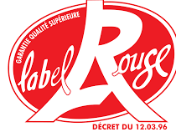 |   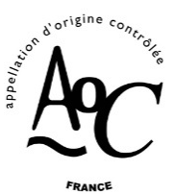
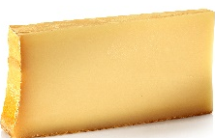
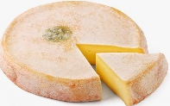
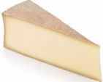
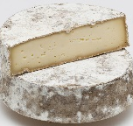
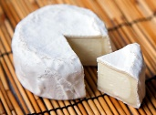
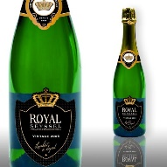
Accords mets et vin
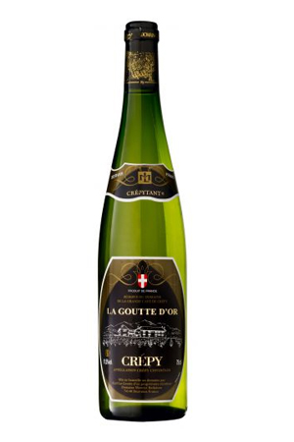
A.O.C Vin de Savoie A.O.C Vin de Savoie + nom du cru Abymes Apremont Arbin Ayze
Chautagne Charpignat Chignin
Chigin-bergeron Marin St Marie d’Alloix
Jongieux Cruet Marignan
Montmélian Ripaille Saint-Jean-de-la-porte
Saint-jeoire-Prieuré A.O.C. Roussette de Savoie A.O.C. Roussette de Savoie + nom du cru
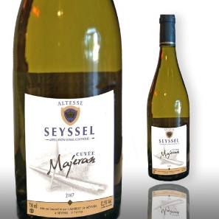
Frangy Marestel Monterminod
Monthoux
A.O.C. Crépy A.O.C. Seyssel A.O.C. Seyssel mousseux

Spécialités culinaires (exemples)
Biscuit de Savoie
Beaufort (PPC)
Reblochon (PPNC)
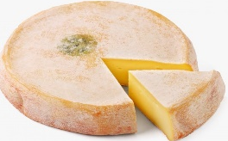
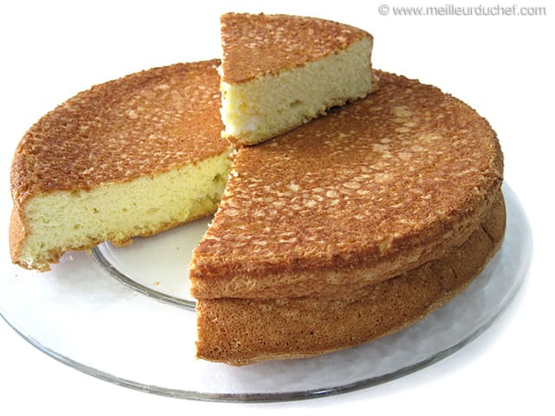
Gruyère de Savoie (PPC)
Abondance (PPC)
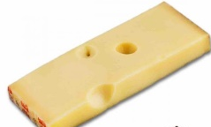

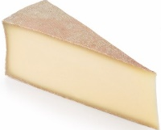
Tome des Bauges (PPNC)
Chevrotin (CN)

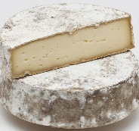
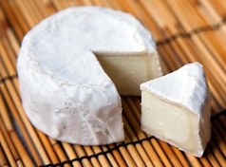
Plats
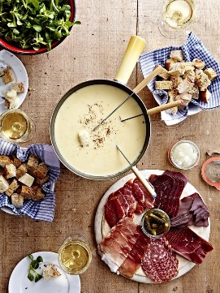
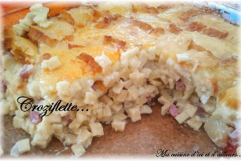
Fondue Savoyarde
Croziflette
Soupe savoyarde (base de choux)

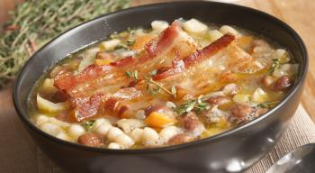

Crozet (Féculant)

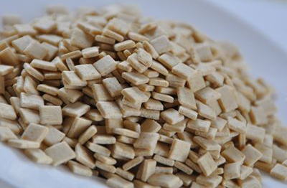
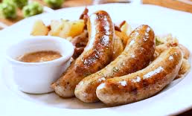

Diot au vin blanc

Desserts
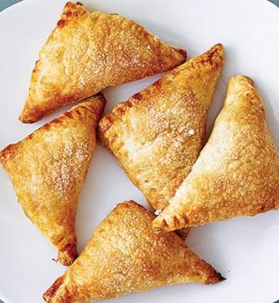
Matafan (Grosse crêpe)
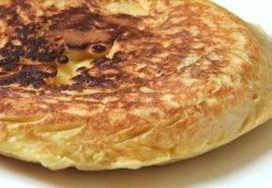

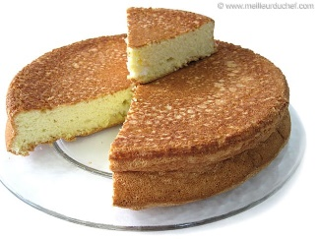

Rissole aux poires (beignet, pâte feuilletée)

Biscuit de Savoie

Quelques bonnes tables
L’Oxalis à Val-Thorens 2**
Le Clos des Sens à Annecy 2**

Divers, décoration locale
Décors de montagne (ski…)
Tenue Savoyarde
Musique Savoyarde, chanson sur le thème de la neige
Buffet de produits locaux
Visite d’élevage de rennes
Balade sur le lac d’Annecy

Les appellations
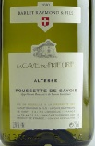
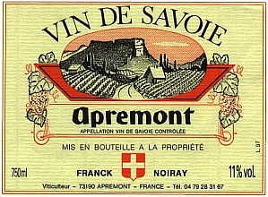
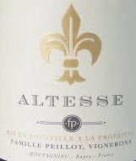
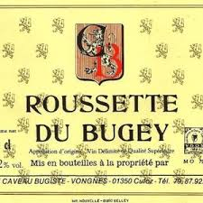
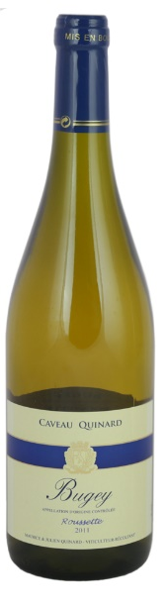
Cépages blancs | Cépages rouges

Appellation | Jacquère | Altesse | Chardonnay | Gringet | Chasselas | Molette | Roussane | Mondeuse | Gamay | Pinot noir
Abymes Apremont | X
Chignin, Montmélian, Cruet | x |  |  |  |  |  | x (Chignin) | x | x | x (Chignin)
Arbin, St jean de la porte | x |  |  |  |  |  |  | x
Chautagne | x | x |  |  |  |  |  | x | x | x
Ayze, Ayze mousseux | x | x |  | x | x
Crépy Marignan, Ripaille |  |  |  |  | x
Roussette de Savoie |  | x
Frangy |  | x
Marestel, Monterminod |  | x
Seyssel, Roussette de S.. |  | x
Seyssel Mousseux |  | x |  |  |  | x

